BAŞLIK
Akademik Kurul Toplantısı

GÜNDEM MADDELERİ
1. | 2024-2025 akademik yılı bahar döneminin eğitim öğretim süreçleri, etkinlikler, öğrencilerin beklentileri açısından değerlendirilmesi.
2. | 2024-25 akademik yılı güz döneminde kullanılmak üzere gerekli olan materyaller ile diğer ihtiyaçlarla ilgili taleplerin ve önerilerin görüşülmesi.
3. | 2025-26 eğitim öğretim yılı güz döneminde yapılmak istenen etkinlikler ve teknik Gezileri ile ilgili talepler ve görüşler
4. | Farklı özel ve kamu kurumlarının okulumuzdan bulundukları taleplerin değerlendirilmesi
5. | Dilek ve Temenniler.

KAPSAM
GİRİŞ

Doç.Dr.Mert GÜRLEK
Değerli hocalarım toplantımıza hoş geldiniz sefa getirdiniz.. Bugün burada geçtiğimiz dönemi değerlendirmek önümüzdeki dönemde neler yapabiliriz bunun üzerine toplanmış bulunuyoruz. Temelde 5 gündem maddemiz var ama ek gündem maddeleri de olursa hep birlikte karşılıklı istişare ederek neler yapabileceğimizi değerlendirmek istiyoruz. İsteklerimiz, ihtiyaçlarımız, taleplerimiz, ortaya çıkan problemler, sorunlar, nelerse bunları konuşmak istiyoruz. Birlikte ortak akılla meslek yüksekokulumuzu geliştirmeye devam etmek istiyoruz. İsterseniz gündemlere geçelim.
Gündem 1: 2024-2025 akademik yılı bahar döneminin eğitim öğretim süreçleri, etkinlikler, öğrencilerin beklentileri açısından değerlendirilmesi.

Öğr.Gör.Anıl ÖRNEK: Hocalarım merhabalar. Sezonu, dönemi güzel kapattık. Bir aksaklık olmadı Allah'ın izniyle. Her zaman gibi tüm dinamik şeklimizle bitirdik, tamamladık. Öğrencilerle ilgili her şey olumlu ilerliyor gibi ufak tefek aksaklıklar dışında bir problem yaşamadık. Malumunuz işte aşçılık programından akreditasyon aldık. Turizm ve otel işletmeciliği programımız ile ilgili hazırlıklara başladık. Bununla ilgili süreçleri bir yönetmemiz, adapte etmemiz gerekiyor. Akademik açıdan AKTS bilgi paketleri ve sınav evrakları ile ilgili hocam her dönem eksikliklerle alakalı sorun yaşıyoruz. Bu konulara daha hassasiyetle yaklaşmanızı rica ediyorum . Bilgi paketlerini ders dönemlerinin başında revize ederek başlarsak dönemi güzel tamamlıyoruz. Bunun akabinde de yine sınav evraklarının teslimiyle ilgili bir kurum kültürü oluşturup hepimiz tek düzey bir sistem oluşturursak bununla ilgili süreçleri daha iyi yönetebileceğimizi düşünüyorum.
Doç.Dr. Mert GÜRLEK : Aşçılık programı ile ilgili olarak her yıl belirli bir sarf malzeme ve araç-gereç gider ücreti alınıyor. Ayrıca Turizm ve otel işletmeciliği programımız için uygulamalarda kullanmak üzere öğrenim gideri alacak mısınız? Bunu istişare edelim.
Öğr.Gör. Engin PULLUK : Turizm Programı için Uygulama dersleri için olabilir hocam. Mesela ders uygulamalarında kokteyl yapılıyor. Bunun için malzeme gerekli olabiliyor. İşte kahve lazım oluyor gibi. Çok büyük bir miktar değil de cüzi bir miktar belirlenebilir.
Doç.Dr. Mert GÜRLEK: Hocam bu konuyla alakalı bugün veya yarın hemen bölüm kurulunuzla istişaresini yapalım. Ayrıca öğrenci işleri daire başkanlığına soralım yapabiliyormuyuz diye soralım. Aynı aşçılık programı gibi Uygulama dersleri var orada. Gerekli teyitleri yaptıktan sonra kararınızı alıp yazı ile talepte bulunulması istendi.
Dr.Öğr.Üyesi Uğur TOZKOPARAN: Hocam eğitim ve öğretim faaliyetleri açısından aksaklık yok. Sadece teknik gezilerle ilgili otobüs tahsislerinde problemimiz oluyor. Onu da diğer birimlere göre yine oldukça fazla alıyoruz. Önümüzdeki yıl için planlamalarımızı yapar yazı ile bildirirsek 2026 yılı için daha rahat olacak. Hocalarımızın izinleri yaz aylarında kullanabilmeleri için bir program yapacağız. Her bölüm kendi içerisinde bir programını yapsın. Öğrenci kayıt dönemi var. İşte hazırlık dönemlerimiz var, tanıtım günlerimiz var. O günlere kadar planlamanızı yapar ve kullanırsanız memnun oluruz.
Doç.Dr. Mert GÜRLEK; Bir de hocam araştırma izni ? Her hocam her konuda araştırma izni olsun veya başka izin olsun benden izin talep ederse benim inisiyatifimdedir.
Ayrıca bu arada anket sonuçlarımızı paylaşalım. Öğrencilerden gelen sonuç %90'ın üzerinde. Hepinize çok teşekkür ediyorum. Akademik personelden memnuniyet düzeyi, akademik personelin birimden memnuniyet düzeyi %92'nin üzerinde. Çok teşekkür ediyoruz. İdari personelin memnuniyet düzeyi de %85'in üzerinde. En maksimum düzeyde bir memnuniyet var. Sizlere teşekkür ederim. Burada bizim göstermiş olduğumuz ayrımcı olmayan, dışlama olmayan Ortak akılla yönetme anlayışımızın en somut göstergelerinin bir tanesi de bu oldu. Değerlendirmeniz için çok teşekkür ederiz. Çok sağ olun. Öğrencilerimize sahip çıkıyorsunuz.
Öğr.Gör.Engin PULLUK: Bu seneki etkinliklerimiz geçen seneye göre değerlendirdiğimizde bir tık daha üstüne koyduk. Önümüzdeki seneye bir tık daha üstüne koymamız lazım. Bir önceki seneye göre belki yapamadıklarımız var ama bir önceki seneye göre de artı yaptıklarımız var. Bizde sorun yaşadığımız en büyük şey herhalde tedarikçi. Manav tamam sağ olsun her işimizi çözmeye çalışıyor ama elimizde bazen nakit harcama acil durumlarda avans alma birimimiz adına yapabilirsek güzel olacak tabiki avans limitleride çok düşük. Mutemet yetkilisi bankaya talepte bulunarak tanımlanacak. O şekilde açılacak.
Doç.Dr. Mert GÜRLEK: Hocam siz araştırın, Mustafa Bey de araştırsın. Bana herhangi bir çözümle gelirseniz ben size işiniz kolaylaşır.
Dr.Öğr Üyesi Özcan ÖZDEMİR: Hocalarım merhaba. Bizim programlarımızda öğrencilerimizin artması aslında çok önemli. Sektöre ne kadar iyi yetişmiş deneyimli öğrenci gödrmemiz önemli. Biz de elimizden geldiğince Teknik geziler planlamaya çalışıyoruz. Ama yinede teknik gezi sayısını arttırmalıyız .
Doç.Dr. Mert GÜRLEK:. Program koordinatörleriyle devam edelim.
Öğr.Gör.Enver SERBEST: Akademik Genel Kurulu'nda toplantıları biraz daha geniş tutarak akademik idari ve öğrencilerin beklentileri açısından neler yapılmalı? Şu andaki şu ahenk, güzel. Allah nazardan saklasın, hep dua ediyorum. Çok güzel bir ortamımız var. Evet, hepimiz mükemmel miyiz? Hepimiz mükemmel değiliz. Bazı hatalar, eksiklikler oluyor. Benim eğitim, öğretim, öğrencilerin beklentileriyle alakalı bir standartlırımızın olmasını istiyorum hocam. Yani standart nasıl bir standart? öğrencilere temel bilgiyi verecek bir okuluz. Elli tane soğuk meze, elli tane ara sıcak, elli tane ana yemek, elli tane ızgara, elli tane tatlı pasta. Aşçılık programında öğrencinin bunu yetkinliği alarak yani uygulamayı yapabilecek otelde açık büfede ne var? Her otelde aşağı yukarı standarttır. Bunun hepsini buradan çıkan öğrencinin yapabilir olması lazım. Bir İtalyan servisi, bir Fransız servisi, bir Amerikan servisi, bir Türk servisi, bir kokteyl yapımı, bir sıcak içecek, soğuk içecek servisi. açma, bunları edinerek gitmesi gerektiğini düşünüyorum.
Doç.Dr.Utku ONGUN: Değerli hocalarım okulumuzda 3 tane program mevcut. Burada gözlemlediğim kadarıyla bir, kendi sınıfları arasında, birinci ve ikinci sınıflar arasında bir sıkıntı var. O sıkıntıyı da atlatalım. Kendi bölümlerimiz arasında bir sıkıntı. Bir de bölümler arasında bir kopma var.
Ayrıca eğitim öğretimle alakalı şunu dile getirmek isterim öncelikli olarak bölümümüzde derslere girmek zorundayız.Daha sonra diğer bölümlere uygun olan dersleri almak alanımızla alakalı öncelikli olmak şartıyla Çünkü Enver Hoca'nın anlattığı dersiyle benim anlattığım ders tabii ki farklı olacak ki Enver Hoca'dan bir şeyler kapacak, Engin Hoca'dan bir şeyler kapacak, Utku Hoca'dan bir şeyler kapacak. Öğrenciler zaten böylelikle yoğunlaşacak. Yapacağımız etkinlikleri kendi bölümlerimiz içerisinde planlarsak, yılları bazında pazartesinden pazar gününe kadar bir düzen içerisine sokabilirsek. Mesela teknik gezileri hep birlikte yaparsak daha verimli olabiliriz belli kriterler belirlenir bütün bölümleri dahil edebiliriz.
Dr.Öğr.Üyesi Uğur TOZKOPARAN: Hocalarım genelde bu konu gündeme geliyor. Anladığım kadarıyla Rehberlik programının gezileri aşçılık ve toi programındaki öğrencilere sıkıntı olarak yansıyor Bir şey yapalım. Sadece rehberlik programı için 1-2 gezi diğer programlarla birlikte 1-2 gezi planlayabilirmiyiz. Geziye gerekirse her programdan bir hocamız eşlik edebilir.Programlar arasında ders görevlendirmesi yapılırken bazı derslere diğer programlardan hocalarımız alabilir uygun olursa.
Bu konuda geçen dönem yaptığımız etkinlikler gibi bu yılda toplumsal katkı altında gerçekleştirisek öğrenciler arasında kaynaşma daha fazla olacaktır.
Doç.Dr. Mert GÜRLEK: Bölümlerimiz yapacakları teknik gezi ve etkinliklerin planlamasını bölüm kurullarında görüşüp bildirilmesi istendi.
Büşra Hocam. Bu yıl bizle birlikteydi. Kendisi bize çok destek verdi bu yıl. Başka bir üniversiteden üniversitemize geldi. Kendisine hizmetleri için, katkıları için çok teşekkür ederiz. Bütün hocalarımıza destekleri ve katkıları için teşekkür ederiz. Özellikle şehit aileleriyle ilgili organizasyonda Bilal Hocamla ve Diğer Hocalarımla iyi bir iş birlikleri oldu. Çok teşekkür ediyoruz kendisine.
Öğr.Gör.Büşra ŞEN AVCU: Değerli hocalarım sizlerle yaklaşık bir yıldır beraber çalışıyoruz. Ben bu süreçte gerçekten çok keyifli, çok huzurlu günler geçirdim. Öğrencilerle, okulumuzdan, mutfakta, hocalarımızla güzel günler geçirdik
Öğr.Gör.Bilal KARASAKAL: Hocalarım en azından öğrenci otele gittiği zaman 2 yılda aldığı bilgi ve tecrübesi ile temel bilgilerle sektöre gitmesi bizim onurumuzdur.Ayrıca otel kısmıyla birlikte yürütebileceğimiz bir soğuk-sıcak barı bir laboratuvar gibi bir şey olabilir diye düşünüyorum hocam çünkü bir ihtiyac. otel de bir alan kazanımı özellikle laboratuvar bar için Çünkü misafirlerin çay içebileceği, kahve içebileceği, farklı içecek türlerini alabileceği bir alanı, bu başarırsak alandaki boşluğu doldurmuş olursunuz .Burada farklı etkinliklerle öğrencileri bir araya getirmiş oluruz.
Doç.Dr. Mert GÜRLEK: Bu isteklerinizi imkanlar çerçevesinde yapmaya çalışacağız bu konularla ilgili çalışmanızı yapın ve bizleri bilgilendirin.
Öğr.Gör.Bilal KARASAKAL: Okulumuzda Bir enerji, bir sinerji yaratmaya başlatalım. Bir 50-60 kişilik bir koro oluşturalım öğrenci Zamanı burada geçirsin. İlçemizde üniversitemizde Koro gurubu ile etkinlikler düzenleyelim bu tip etkinliklerle motive oluyorlar toplumsal katkı faaliyetlerimizi çoğaltalım görüşünü destekliyorum mümkünse sponsorlar bulunarak bu tür etkinliklerimizi arttırmalıyız. Ders dışı etkinlikler de olabilir.
Doç.Dr. Mert GÜRLEK : Toplumsal katli faaliyetlerinizi sonuna kadar destekleyeceğiz. Her hocamızdan yapmasını özendiriyoruz. Geçen yıl çok güzel şeyler oldu. Hepinizin eline sağlık. Onları da programlayalım hocam. Hocam bunlara çalışın.
Öğr.Gör.Büşra ŞEN AVCU: Hocam bu yıl yaptığımız engelliler günü etkinliği ilçede çok anlamlı oldu bu süreçten sonrada bu faaliyetin hocalarımız tarafından sürdürülmesini yapmasını çok isterim. Şöyle bir şey söylediler, ilçede çok fazla engelli olduğu sayının çok fazla olduğunu söylediler, 5 öğrenci geldi. Sebeplerini sorduğumda işte videodan çekindikleri ya da engelli okullarından kaynaklı gelemedikleri söylendi. Oradaki bir hocayla iletişime geçmiştim. Hala numarası var, size de verebilirim. Şey dediler, eğer geldiğiniz takdirde bütün malzemeler bizden, orada belli öğrencilere video çekmediğiniz takdirde bize yine böyle bir etkinlik yapabilir misiniz demişlerdi. Mesela bu etkinliği bir ay önce yapalım. Daha etkili olacağını düşünüyorum.
Dr. Öğr.Üyesi Uğur TOZKOPARAN: Ben şunu belirteyim, yapacağımız işlerimiz, etkinliklerimiz çok olacak eğitim öğretimle ilgili yaz ayındada çalışmalarımız olacak bu nedenle hocalarımız izinlerini eylül ayına kadar planlamalrını rica ederiz her hocamız izinlerini kullan istiyoruz. Lütfen okulun açılacağı haftalara izin talep etmeyelim.
Dr.Öğr Üyesi Özcan ÖZDEMİR: Hocalarım 2026 yılında 24-25 Nisan Rehberlik Kongresi Turizm Fakültesi ile beraber MAKÜ'de yapılacak.Rehberlik Düzenleme Kurulu Başkanı olarak düzenleme kurulu oluşturmaya çalışacağız yer almak katılmak ve destek olmak isteyen hocalarımız özelden benimle iletişime geçebilirler.
Gündem 2: 2024-25 akademik yılı güz döneminde kullanılmak üzere gerekli olan materyaller ile diğer ihtiyaçlarla ilgili taleplerin ve önerilerin görüşülmesi

Bilal Hocam'ın bar isteğinde bulundu
Ever Anıl Hoca: grup yemekleri için büyük bir kızartma tabağımız ,tencere büyük vb.istekte bulundular.
Gündem 3: 2025-26 eğitim öğretim yılı güz döneminde yapılmak istenen etkinlikler ve teknik Gezileri ile ilgili talepler ve görüşler

Etkinlikler konusunda toplumsal katkı konusunda görüş ve taleplernizi aldık kurul kararı ile belirlenmesi istendi. Müdürlüğe iletilmek üzere.
Gündem 4: Farklı özel ve kamu kurumlarının okulumuzdan bulundukları taleplerin değerlendirilmesi
Öğr.Gör.Anıl ÖRNEK: İlçe Belediyesinden hocam şöyle bir talep geldi. Anıl Hocam, Engin Hocam ve Enver Hocam ile birlikte hem belediyenin burada tesislerini hem de diğer tesisleri dolaştık. Aşçılık konusunda Yeşilova'da belediye personeline aşçılara bir eğitim verebilir mi dediler.
Doç.Dr. Mert GÜRLEK: Evet hocam, onu şey yapalım. Belediye başkanlığının tesis yöneticileriyle de görüşelim. Önce belediye kendi içinde bunu bir istişare etsin. Önce belediye kendi tesis içinde bu sıkıntıları çözsün. Ondan sonra biz elimizden gelen desteği verelim
Gündem 5: Dilek ve Temenniler.
Hepinize sevgiler saygılar sunuyorum katılım için. Çok teşekkür ediyorum.

TOPLANTI FOTOĞRAFLARI

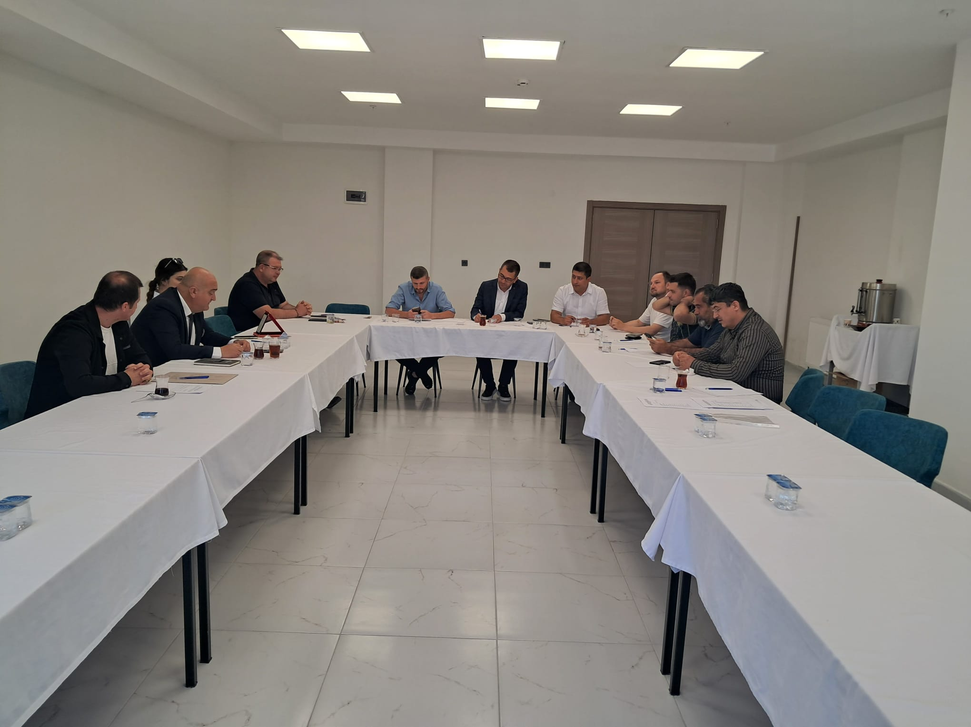

TOPLANTI TUTANAĞI

TOPLANTIYA KATILANLAR İMZA
Katılımcı | İmza
Doç.Dr.Mert GÜRLEK | Katıldı
Dr. Öğr. Üyesi Uğur TOZKOPARAN | Katıldı
Öğr.Gör.Anıl ÖRNEK | Katıldı
Doç.Dr.Utku ONGUN | Katıldı
Dr. Öğr. Üyesi Özcan ÖZDEMİR | Katıldı
Öğr.Gör.Engin PULLUK | Katıldı
Dr. Öğr. Üyesi.Faruk GÖKÇE | Katıldı
Öğr.Gör.Bilal KARASAKAL | Katıldı
Öğr.Gör.Enver SERBEST | Katıldı
Öğr.Gör.Selman BAŞARAN | Katıldı
Öğr.Gör.Büşra ŞEN AVCU | Katıldı
Mustafa GÖKKARA- Raportör | Katıldı

